

PRESSEMELDING
LG ELECTRONICS

Oslo, 04.01.2011

Supertynne LG E2290V gir skrivebordet stil

LG tar minimalistisk design til nye høyder med den supertynne og elegante 21,5-tommeren LG E2290V. Den nye LED-monitoren er bare 7,2 millimeter tynn.

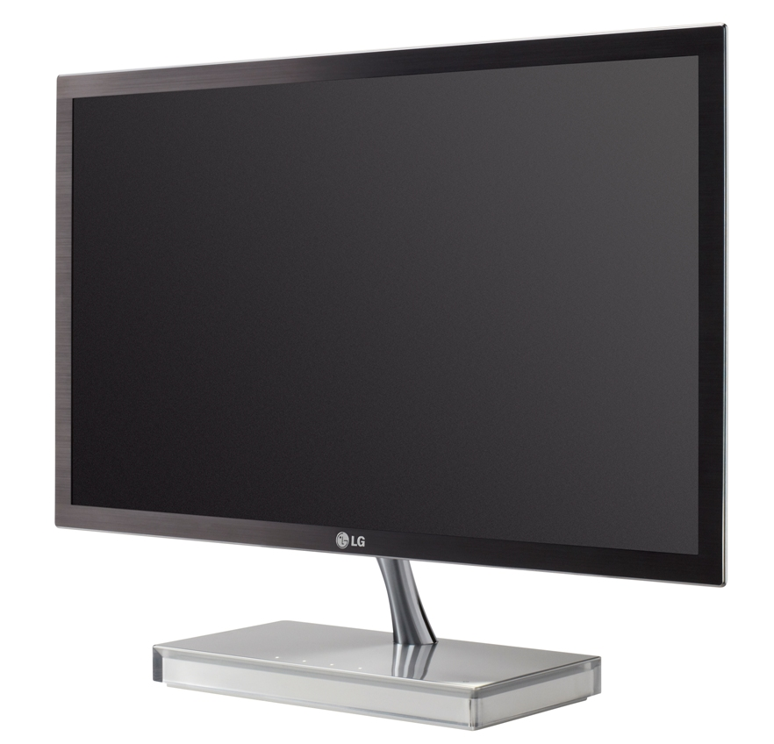
LGs bransjeledende forskning innenfor monitorer og førsteklasses LED-teknologi har resultert i en rekke tekniske forbedringer som tynnere skjermer med bedre bildekvalitet og lavere energiforbruk. Disse egenskapene er en selvfølge i den nye LG E2290V, som er en supertynn 21,5 tommers LED-monitor med minimalistisk design og mettallignende utførelse.

LGs nyeste LED-teknologi gir E2290V et eksepsjonelt kontrastforhold på hele 10.000.000:1 og bidrar også til redusert energiforbruk på opptil 35 prosent sammenlignet med tradisjonelle monitorer. E2290V er ikke bare strømbesparende, men også meget elegant og kun 7,2 millimeter tynn.

For ytterligere å bidra til monitorens minimalistiske utforming er samtlige tilkoblinger plassert i foten, noe som gjør den enkel å koble til samtidig som kablene kan skjules helt.

Tekniske spesifikasjoner
- Oppløsning: 1.920 x 1.080
- Lysstyrke: 250 cd/m2
- Responstid: 2 ms
- Kontrast: 10.000.000:1 (DFC)
- Tilkoblinger: D-Sub (VGA), DVI-D og HDMI samt uttak for hodetelefoner

Pris og tilgjengelighet
LG E2290V er tilgjengelig i januar 2011 til en veiledende pris på kr 2990.

For mer informasjon, vennligst kontakt:

For produktinformasjon:  Kristoffer Ejebro  Business Solutions Sales Engineer  LG Electronics Nordic AB  Box 83, 164 94 Kista, Sverige  Tel: +46 (0)8 566 415 10  Mobil: +46 (0)70 239 30 09  E-post: kristoffer.ejebro@lge.com | For øvrig informasjon:  Susanne Persson  PR Manager  LG Electronics Nordic AB  Box 83, 164 94 Kista, Sverige  Tel: +46 (0)8 566 415 23  Mobil: +46 (0)70 969 46 06  E-post: susanne.persson@lge.com
LG Electronics, Inc. (KSE: 066570.KS) er en av verdens største leverandører og en innovatør innenfor hjemmeelektronikk, hvitevarer og mobil kommunikasjon med over 80 000 ansatte i 115 selskaper verden rundt. Den globale omsetningen i 2009 utgjorde USD 43,4 milliarder. LG Electronics består av fem forretningsenheter: Home Entertainment, Home Appliance, Air Conditioning, Business Solutions og Mobile Communications. LG Electronics er også en av verdens største produsenter av skjermer til flat-tv, audio- og videoprodukter, mobiltelefoner, klimaanlegg og vaskemaskiner.
Siden oktober 1999 har LG Electronics også vært representert i Norden. For mer informasjon besøk www.lg.com.
LG Electronics Business Solutions Company er et ledende selskap innenfor business-to-business (B2B)-området og utvikler et bredt utvalg av førsteklasses digitale produkter og løsninger som inkluderer LCD-monitorer, kommersielle skjermer, underholdning i bilen og sikkerhetssystemer. LG tilbyr unike produkter og løsninger og forutser fremtidens behov hos forretningspartnere og kunder på en smart og pålitelig måte.

